针对设计说明书中第5部分的补充示例

5. 用例实现的设计
5.1 用例1设计 Error: Reference source not found
5.1.1 功能说明 Error: Reference source not found
5.1.2 界面设计 Error: Reference source not found
5.1.3 交互设计 Error: Reference source not found

示例：
1.1 订单列表
➢ 功能说明
登陆用户，通过任意页面“我的当当”进入，默认显示当前交易用户的订单列表。
➢ 组件定义
View | /product/productIndex.jsp
View | /inc/header.jsp | 系统统一的页头
View | /order/myorders.jsp | 订单列表信息
Action | OrderMappingDispatchAction | listUserOrders方法
Service | OrderBusinessImpl | 订单管理业务类
Dao | OrdersDAOImpl | 订单管理数据持久层操作
➢ 界面设计
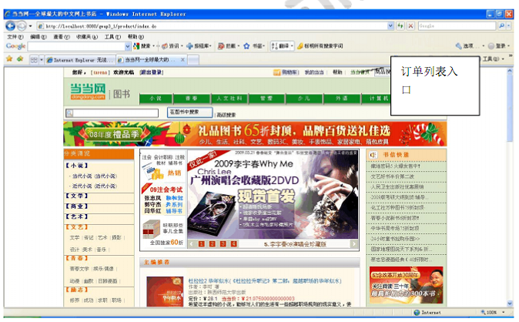
➢ 序列图
